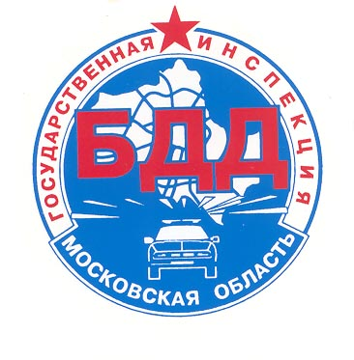
Дорожно-транспортные происшествия с детьми
в Московской области за январь 2018 года
За январь 2018 года на дорогах Московской области зарегистрировано 34 дорожно-транспортных происшествия с участием детей и подростков в возрасте до 16 лет (2017г. - 39), в результате которых 4 юных участника дорожного движения погибли (2017г. - 0) и 36 детей получили травмы различной степени тяжести (2017г. - 45).
 | январь
 | 2017 год | 2018 год
Количество ДТП | 39 | 34
Количество погибших в ДТП | 0 | 4
Количество раненых | 45 | 36

Всего за январь 2018 года на территории Московской области произошло 397 ДТП, в которых 65 человек погибли и 460 получили ранения.
Дети, пострадавшие в результате ДТП, подразделяются на три категории участников дорожного движения: пешеходов и пассажиров:
- с участием пешеходов произошло 14 ДТП (2017г. - 16), в которых 17 детей получили травмы (2017г. – 16). 8 ДТП зарегистрировано в зоне действия пешеходного перехода. 15 детей - школьного возраста, 2 – дошкольники. 10 детей в момент ДТП находились без сопровождения взрослых. Из всех пострадавших юных пешеходов только 4 использовали в одежде световозвращающие элементы.

- с участием пассажиров зарегистрировано 20 ДТП (2017г. – 23), в которых 4 ребенка погибли (2017г. – 0) и 19 получили травмы (2017г. – 29). Перевозка 2 юных пассажиров осуществлялась с нарушениями ПДД РФ, то есть без применения детских удерживающих устройств и ремней безопасности.
Всего за январь 2018 года в г.о. Мытищи произошло 8 ДТП (в 2017г. - 5), в которых 8 человек получили ранения (в 2017г. – 5 человек и 1 погиб). Дорожно-транспортных происшествий с детьми в январе 2018г. и 2017г. зарегистрировано не было.
Уважаемые дети и взрослые, внимательно вдумайтесь в эти цифры, которые для других оказались потерей жизни и здоровья. Будьте всегда внимательными на дороге и неукоснительно соблюдайте правила дорожного движения!
Отдел ГИБДД МУ МВД России «Мытищинское»

